内蒙古自治区人民政府关于
2025年全区社会救助标准有关事宜的通知

内政字〔2025〕86号

各盟行政公署、市人民政府，各旗县人民政府，自治区各委、办、厅、局，各大企业、事业单位：
为认真落实自治区党委十一届九次全会暨全区经济工作会议精神，紧紧围绕铸牢中华民族共同体意识工作主线，切实保障好困难群众基本生活，现就2025年全区社会救助标准有关事宜通知如下。
一、严格执行审核确定的救助标准
自治区人民政府确定的2025年社会救助标准自2025年6月起执行（各盟市执行标准详见附件），各地区要及时向社会公布，同时做好政策宣传解读。本年度内，如需再次调整社会救助标准必须按有关程序上报，经自治区人民政府批准后执行。相关地区要做好保障标准提高后新申请城乡低保、特困对象的家庭收入测算和原有低保、特困对象补助标准的提高等工作，确保应保尽保。
有条件的地区要进一步推进社会救助城乡统筹发展，合理缩小城乡差距，让困难群众及时共享经济社会发展成果。
二、规范困难群众救助补助资金发放
各地区要结合开展“集中整治社会救助不到位问题”，认真抓好困难群众救助补助资金发放工作，按规定将最低生活保障金、特困人员供养金及时足额发放到救助对象个人账户。各盟市及所辖旗县（市、区）要将困难群众救助补助资金纳入同级财政预算，进一步加大救助资金投入力度，严格落实资金兜底保障责任。要加强对困难群众救助补助资金的使用管理，加大结转结余资金消化力度，加快预算执行进度。自治区民政厅、财政厅要对资金发放、结转结余等情况开展监测、抽查，确保资金使用效益。
三、加强低收入人口动态监测和常态化救助帮扶
各地区要扎实开展低收入人口认定工作，特别是加大低保边缘家庭、刚性支出困难家庭认定力度。要依托自治区低收入人口动态监测信息平台，健全动态监测预警指标体系，加强部门之间数据共享和信息比对，进一步完善“数据录入、分层管理、数据共享、监测预警、转办推送、结果反馈”的常态化救助帮扶机制，建立一户（人）一条救助链，形成弱有众扶“一张幸福清单”。各级民政部门和农牧部门要加快推动防止返贫帮扶政策和农村牧区低收入人口常态化帮扶政策衔接并轨，协同做好试点工作，建立统一监测、分类帮扶机制，坚决守住不发生规模性返贫的底线。
附件：1.内蒙古自治区2025年最低生活保障标准一览表
2.内蒙古自治区2025年特困人员基本生活标准一览表
3.内蒙古自治区2025年特困人员照料护理标准一览表

2025年5月27日
（此件公开发布）

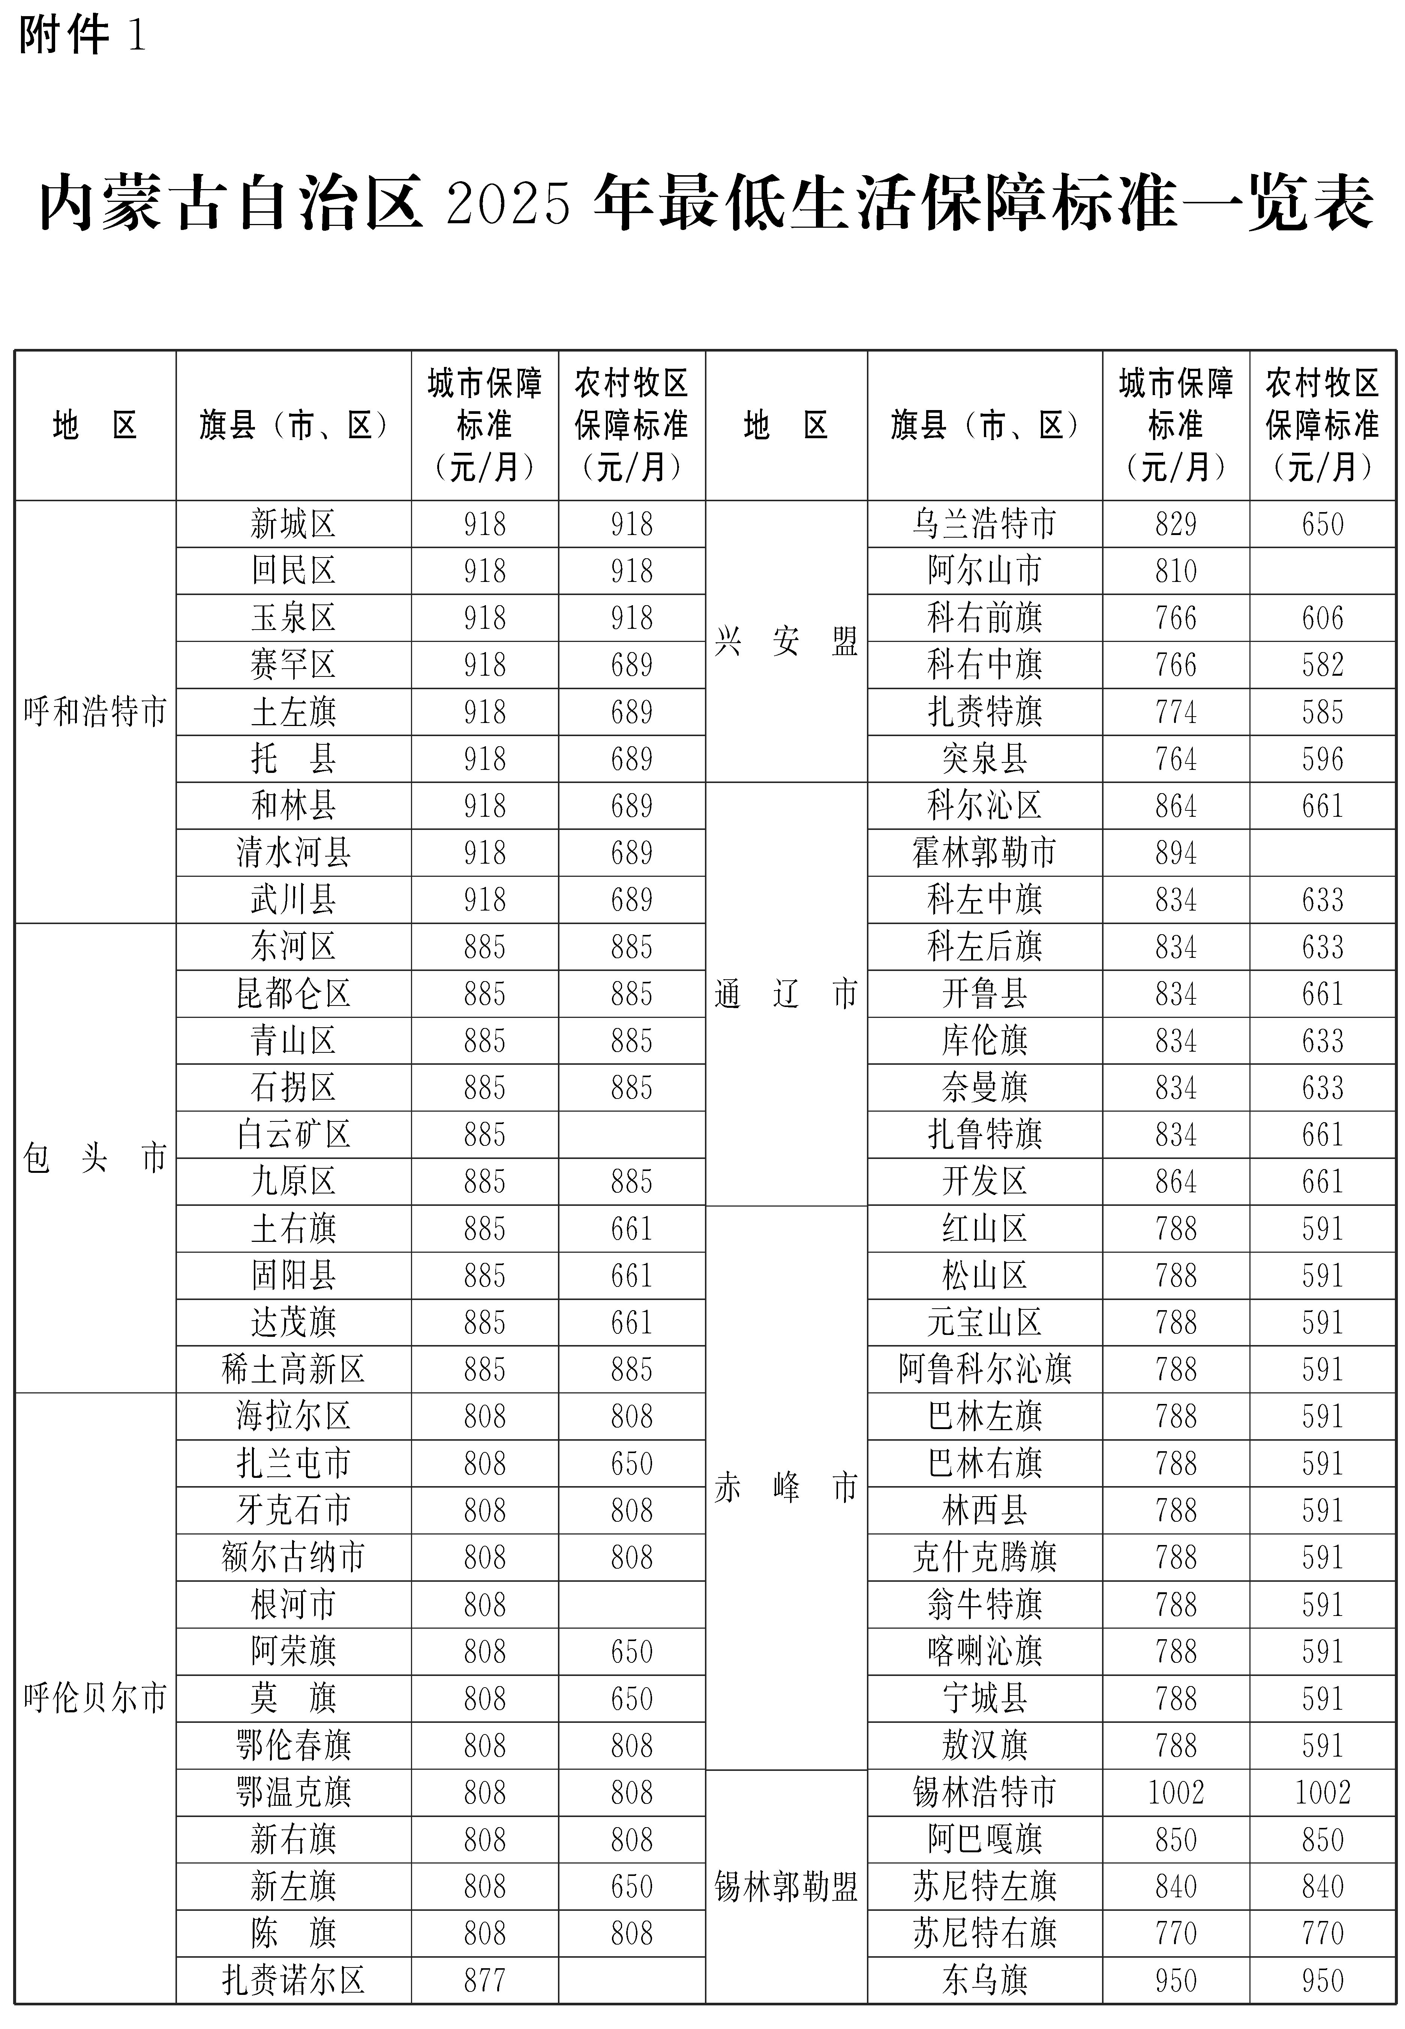
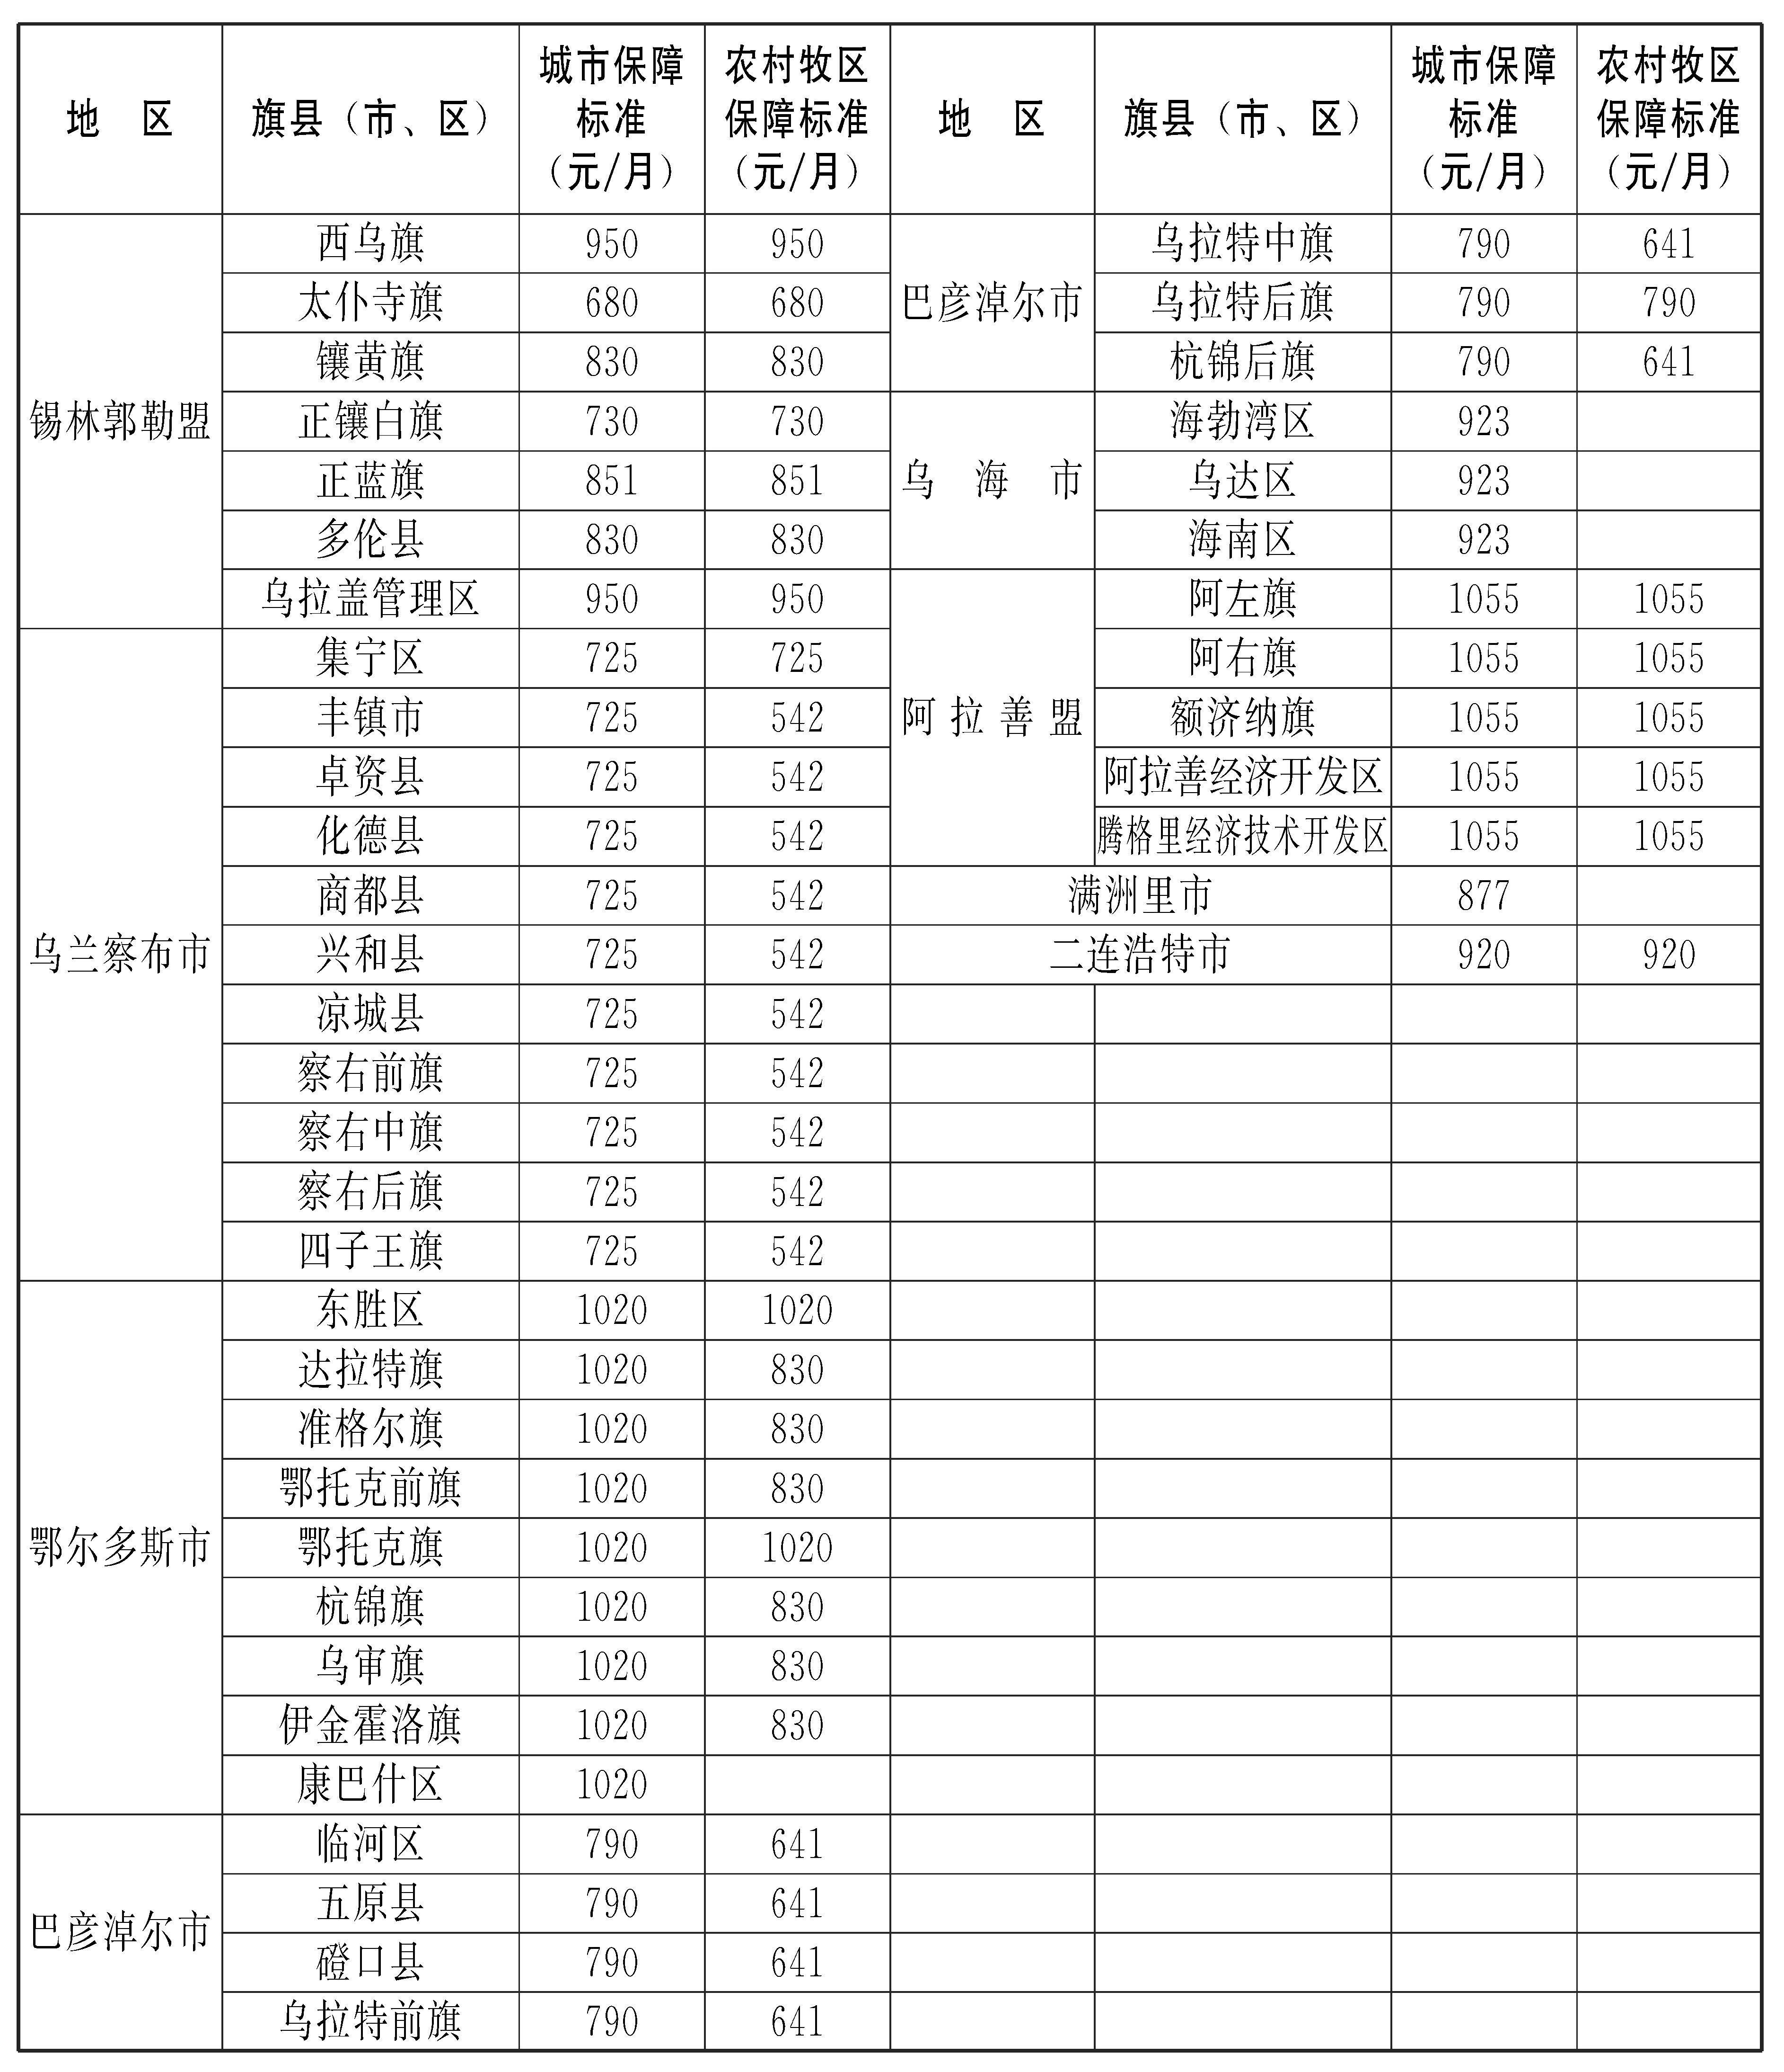
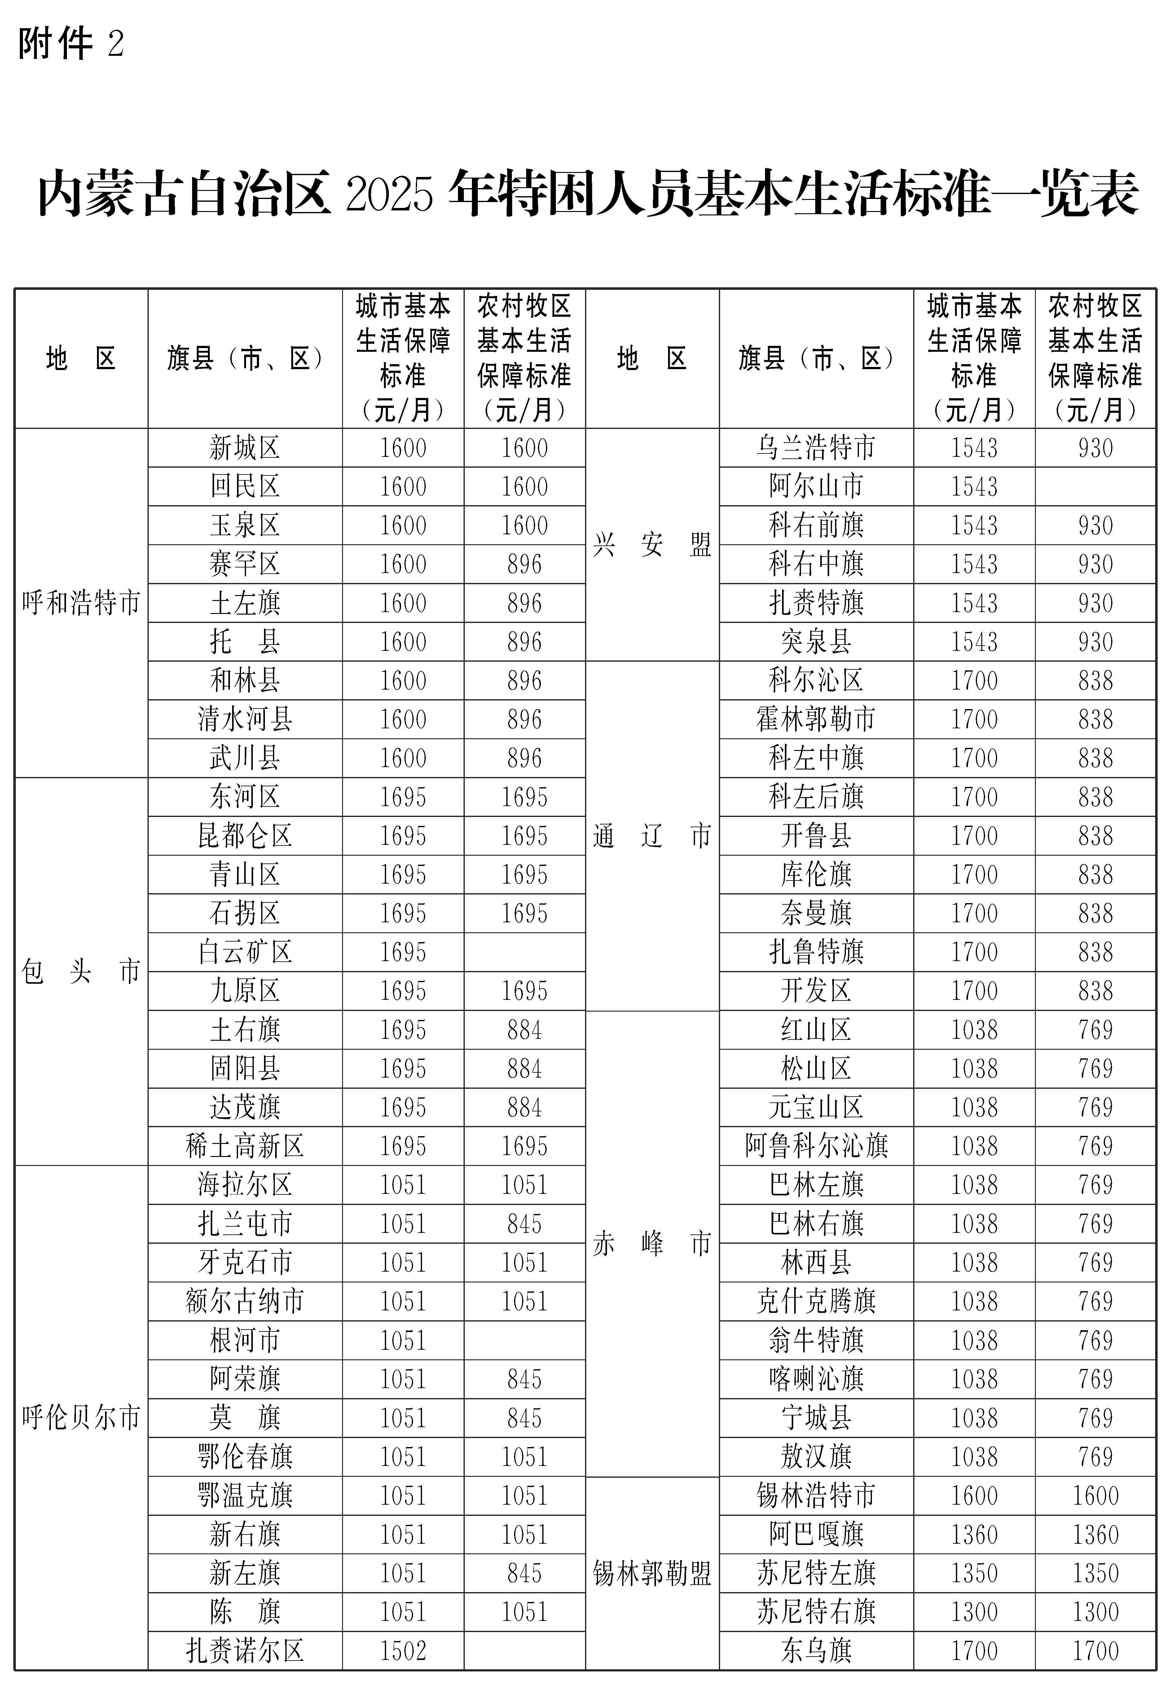
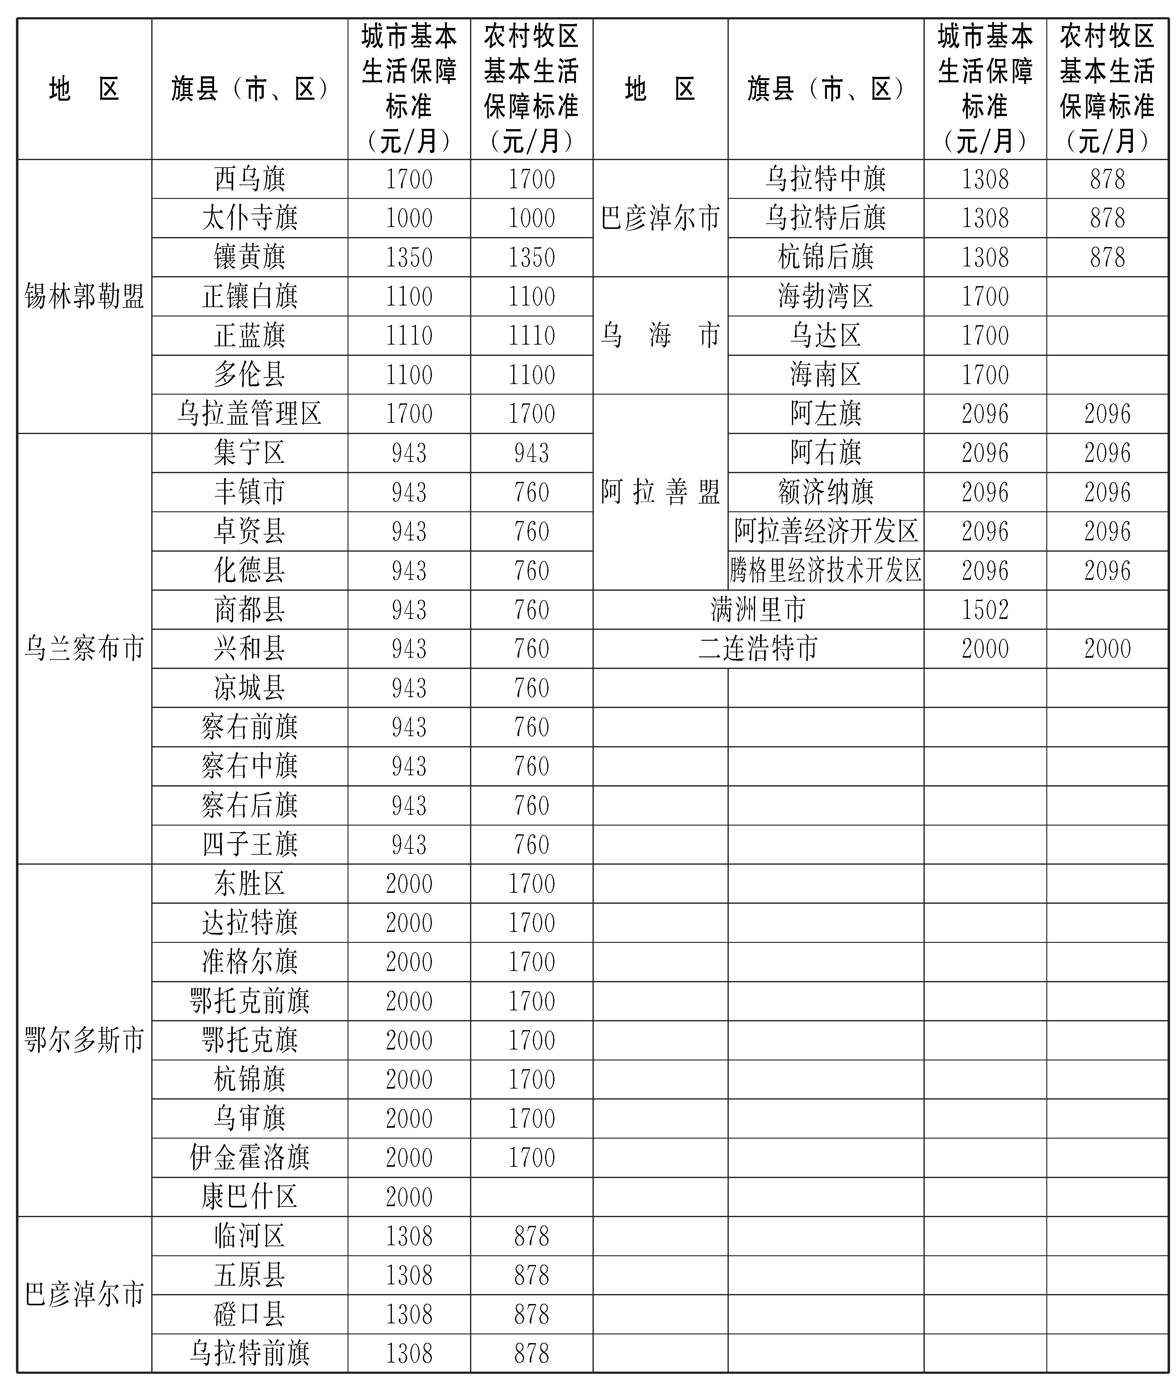
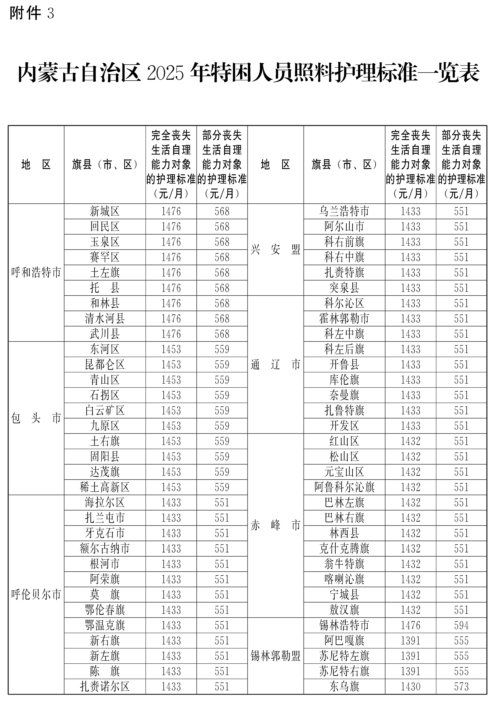
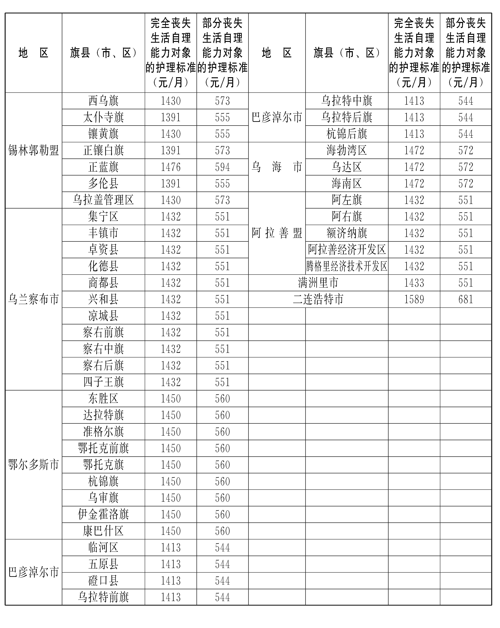

抄送：自治区党委各部门，内蒙古军区，武警内蒙古总队。
自治区人大常委会办公厅，自治区政协办公厅，自治区监委，
自治区高级人民法院，自治区人民检察院。
各民主党派区委会，各人民团体，新闻单位。


